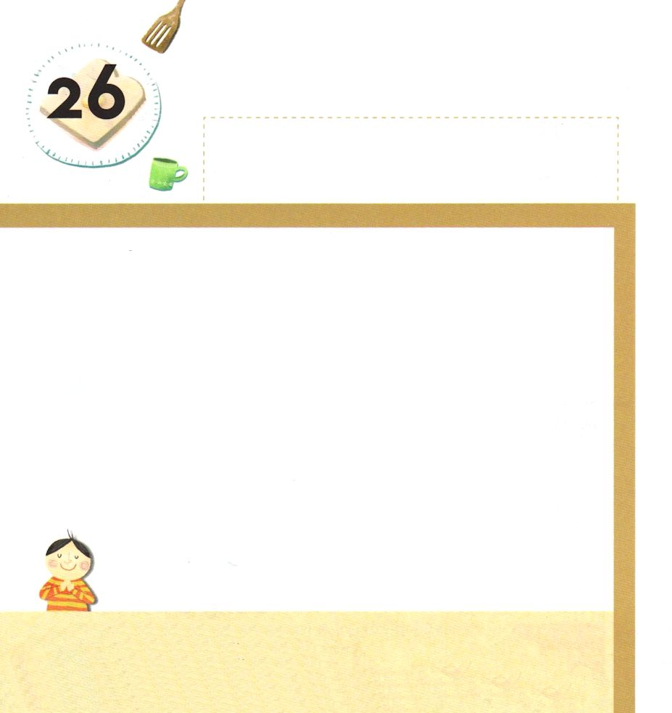
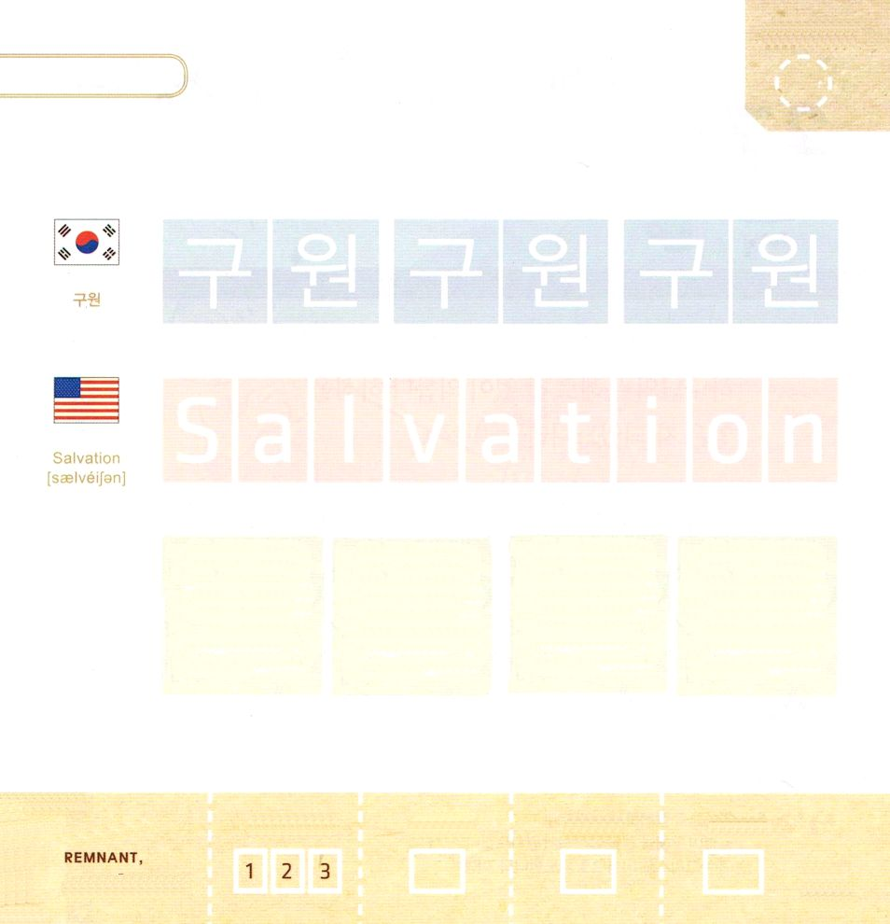
きょうの みことば

詩篇103：1 わがたましいよ。主をほめたたえよ。私のうちにあるすべてのものよ。聖なる御名をほめたたえよ。

げつようび

かみさまと ともに いることが できない わたしたちに
かみさまである イエスさまが たずねて
きてくださいました。
かみさまが イエスさまを おくって わたしたちを
すくって くださったのです。
すくいは さいこうの しゅくふくです。
イエスさまを こころに おむかえした ひとは
すくわれます。
わたしたちに すくいを くださる しゅなる
かみさまを ほめたたえましょう。

みことばで ともに いてくださる イエスさま！
すくいを くださる しゅなる かみさまを ほめたたえます。
イエス・キリストの おなまえによって おいのりします。アーメン

つぎの ことばを よんで なぞって かきましょう

かんこくご

（クウォン）
ク ウォン ク ウォン ク ウォン

えいご

サルベイション

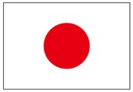

にほんご
（救い）

すく い すく い

ぷ り む の まつ り

きりつある

まいにち チェックしよう！
ていこくいのり
どくしょ
うんどう
あんしょう

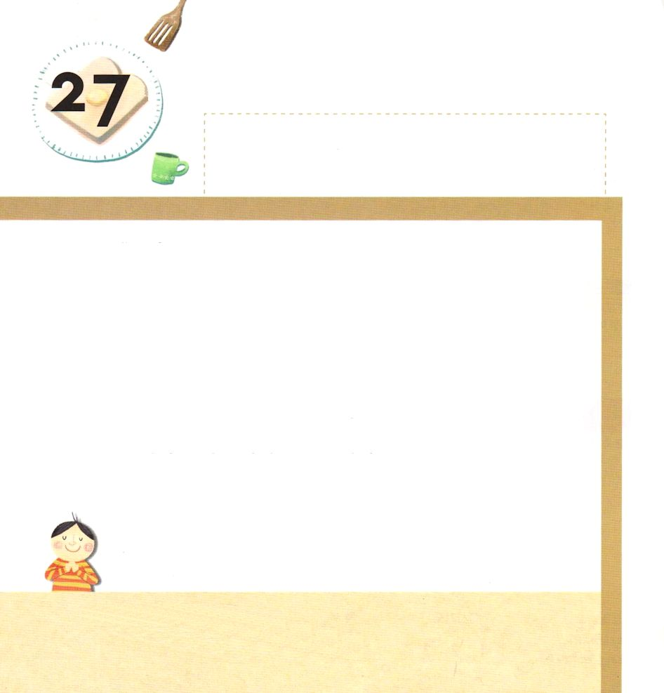

きょうの みことば

詩篇103：2 わがたましいよ。主をほめたたえよ。主の良くしてくださったことを何一つ忘れるな。

かようび

「ただ、かみの めぐみにより、キリスト・イエスによる
あがないの ゆえに、あたいなしに ぎと
みとめられるのです。」（ローマ3:24）

かみさまは イエス・キリストを しんじた ひとに
あたいなしに すくいを プレゼントで くださいます。
ですから すくいは かみさまの めぐみです。
わたしたちに めぐみを くださった しゅなる
かみさまを ほめたたえましょう。

みことばで みちびいて くださる イエスさま！
あたいなしに すくいを プレゼントで くださって ありがとうございます。
イエス・キリストの おなまえによって おいのりします。アーメン

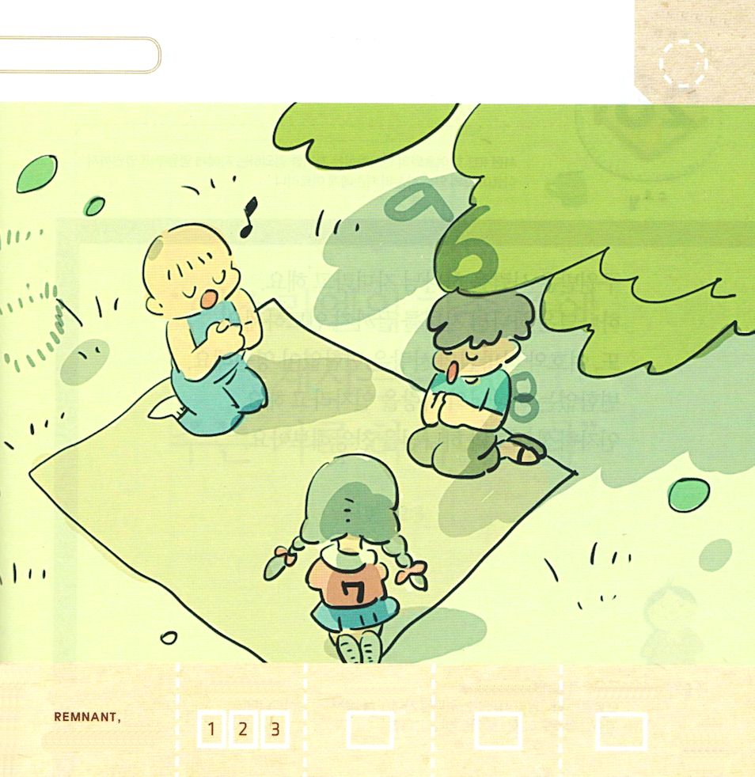
めぐみを くださった かみさまを ほめたたえて
いる こどもたちです。 かくれている すうじを
みつけましょう（6-9）

きりつある

まいにち チェックしよう！
ていこくいのり
どくしょ
うんどう
あんしょう

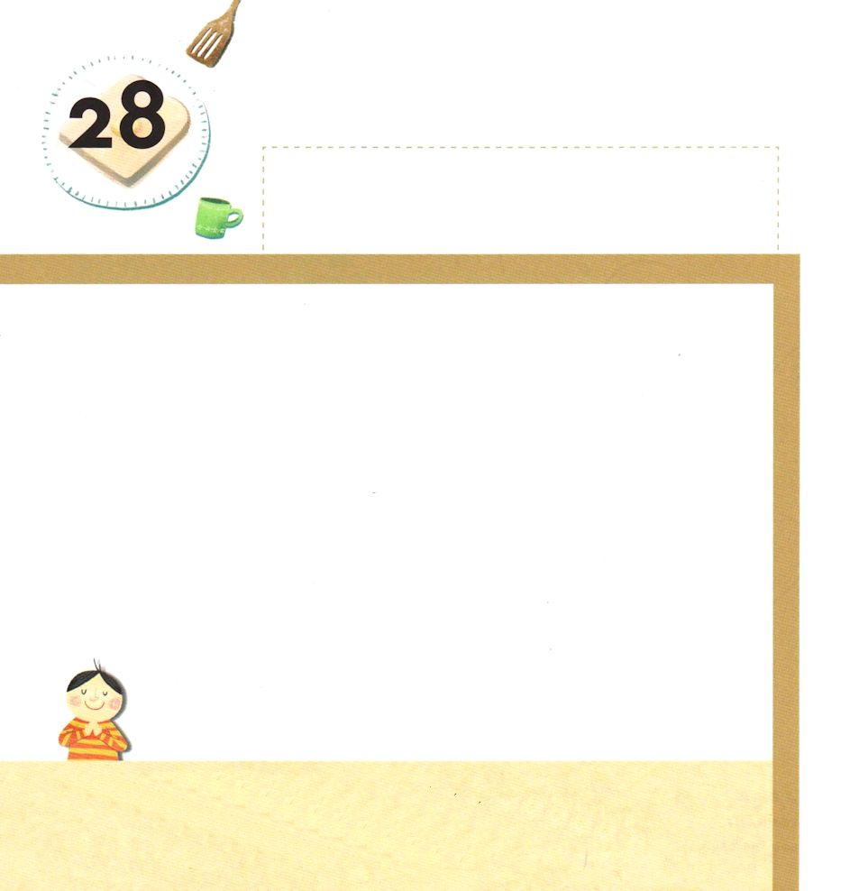
きょうの みことば

詩篇103:17 しかし、主の恵みは、とこしえから、とこしえまで、主を恐れる者の上にある。主の義はその子らの子に及び、

すいようび

すくわれた ひとを かみのこども だと いいます。
かみさまは かみのこどもを さいごまで みちびかれます。
また しゅなる かみさまの あいは かわることがなく
えいえんです。
かわらない かみさまの あいを いつくしみと いいます。
いつくしみ ふかい かみさまを ほめたたえましょう。

みことばで ともに いてくださる イエスさま！
かわることが ない かみさまの あいを うけた かみのこどもとして
よんで くださった ことを ありがとうございます。
イエス・キリストの おなまえによって おいのりします。アーメン

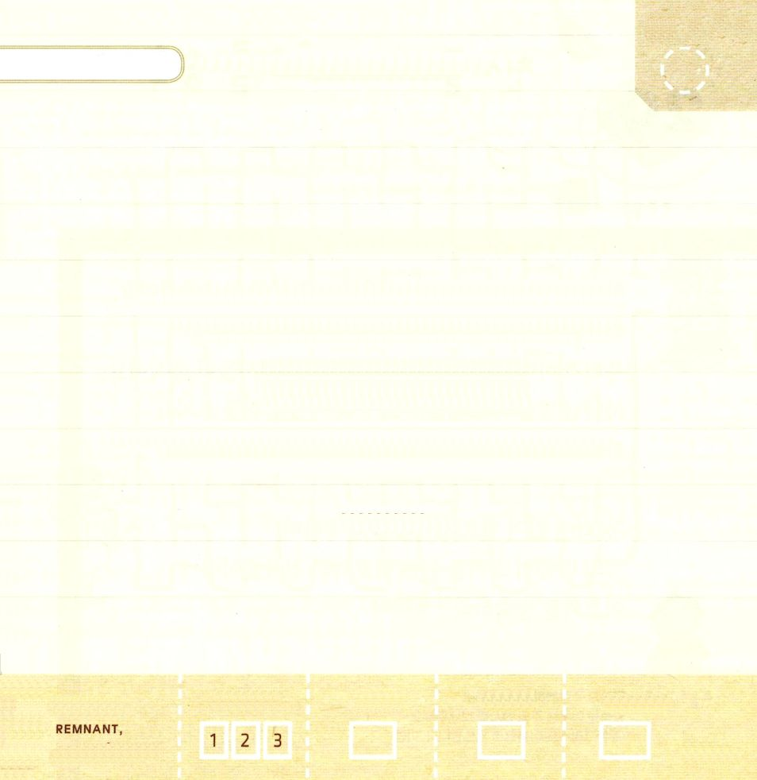

おおきな こえで なんかいか よんで あんしょうしよう

しへん22:3

けれども、
あなたは せいで あられ、
イスラエルの さんびを
すまいとして おられます。

しへん22:3

きりつある

まいにち チェックしよう！
ていこくいのり
どくしょ
うんどう
あんしょう

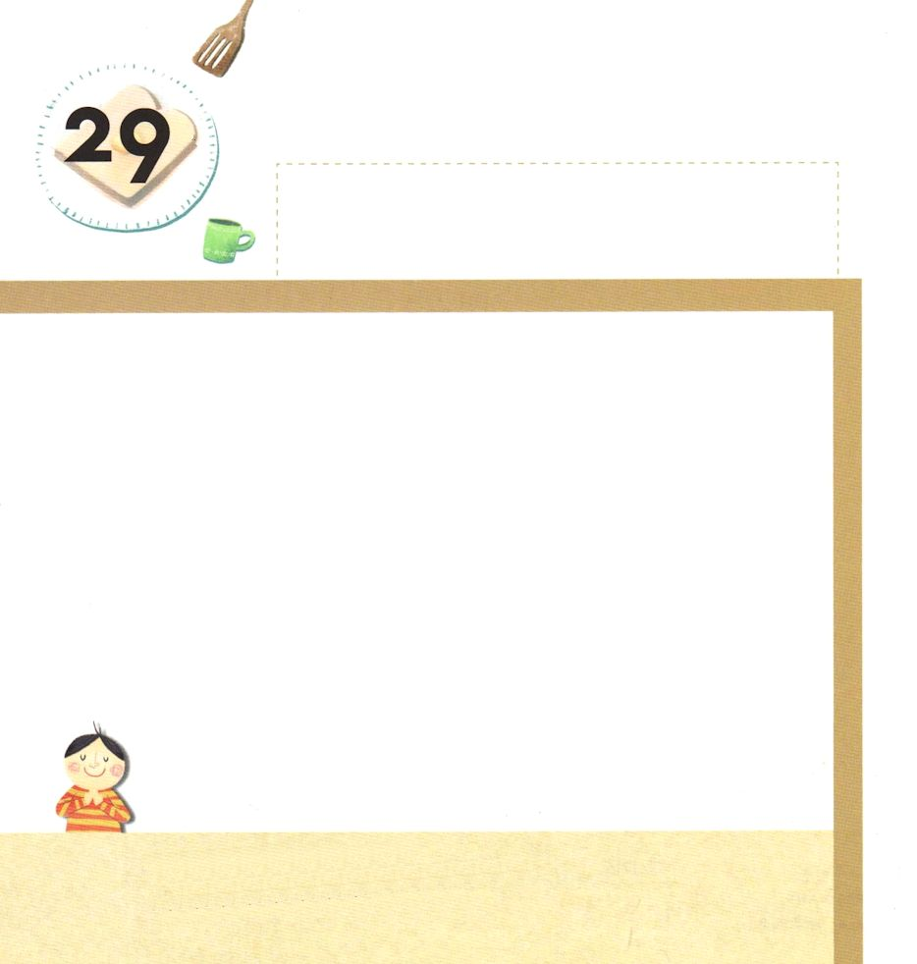
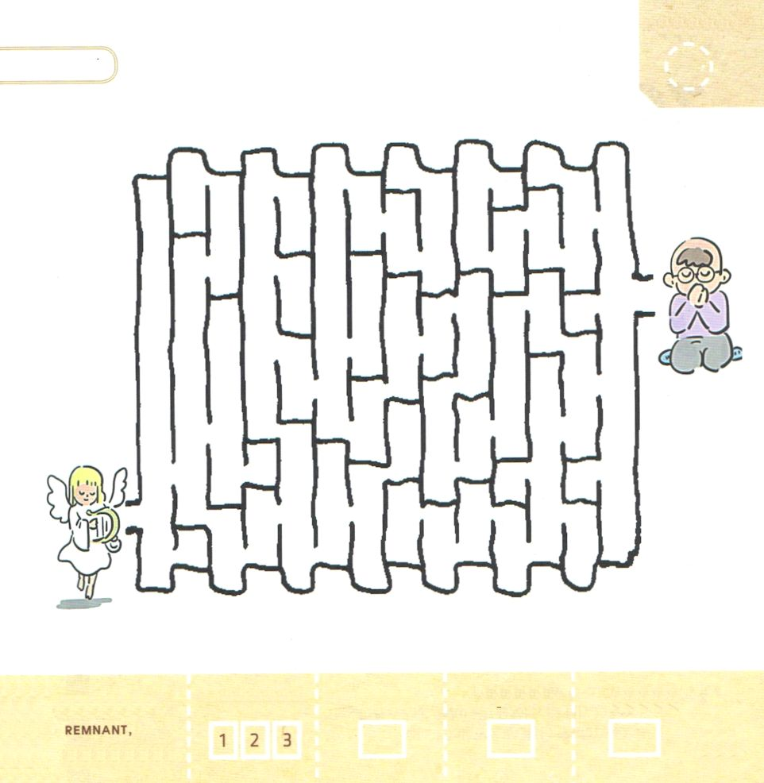
きょうの みことば

詩篇103:20 主をほめたたえよ。御使いたちよ。みことばの声に聞き従い、みことばを行なう力ある勇士たちよ。

もくようび

かみさまは すくわれた わたしたちを たすける
みつかいを おくってくださいます。
みつかいは かみさまに つかえる れいです。
わたしたちが かみさまの みことばを にぎって
いのる とき みつかいが うごきます。
かみさまの みことばの こえを きいて じゅうじゅんに
なしとげられるように たすけます。
かみさまの みことばが わたしたちを とおして
なしとげられるように いのりましょう。

「しゅを ほめたたえよ。みつかいたちよ。
みことばの こえに きき したがい、
みことばを おこなう ちからある ゆうしたちよ。」
（しへん103:20）

みことばで ともに いてくださる イエスさま！
みことばを なしとげる しゅの みつかいを おくってください。
イエス・キリストの おなまえによって おいのりします。アーメン

わたしが いる ところで かみさまの みことばが
なしとげられる ように みつかいに みちを おしえて
あげましょう。

きりつある

まいにち チェックしよう！
ていこくいのり
どくしょ
うんどう
あんしょう

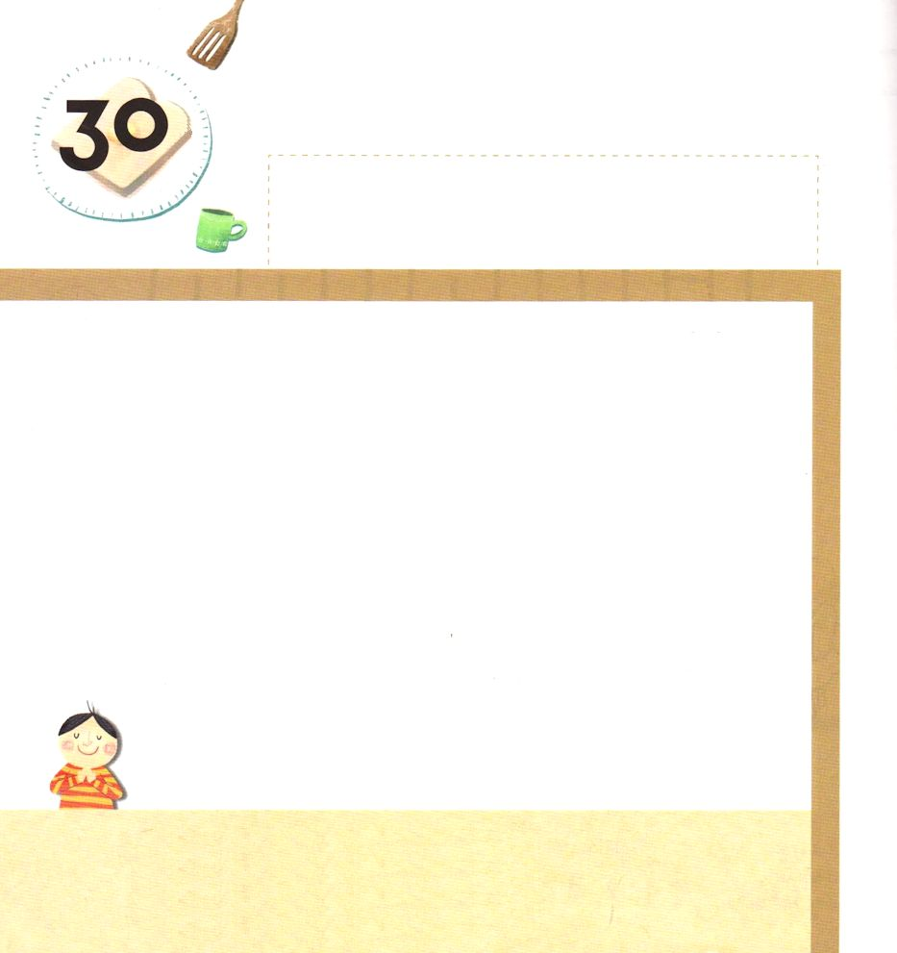
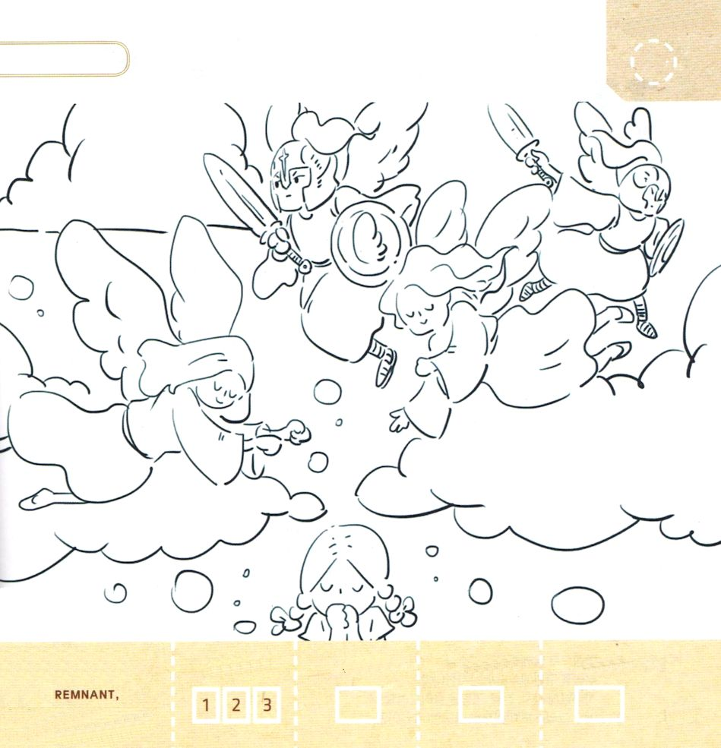

きょうの みことば

詩篇103:21 主をほめたたえよ。主のすべての軍勢よ。みこころを行ない、主に仕える者たちよ。

きんようび

みつかいは しゅの みこころを なしとげる ために
うごいています。
かみさまの けいかくを しって いのる わたしたちを
たすけて くれます。
かみさまの みこころが わたしたちを とおして
なしとげられるように いのりましょう。

「しゅを ほめたたえよ。 しゅの すべての ぐんぜいよ。
みこころを おこない、しゅに つかえる ものたちよ。」
（しへん103:21）

みことばで ともに いてくださる イエスさま！
いま この じかん かみさまの けいかくを なしとげる
しゅの ぐんぜいを おくってください。
イエス・キリストの おなまえによって おいのりします。アーメン

かみさまの みこころを なしとげる ために
うごいている しゅの ぐんぜいに いろを ぬりましょう

きりつある

まいにち チェックしよう！
ていこくいのり
どくしょ
うんどう
あんしょう

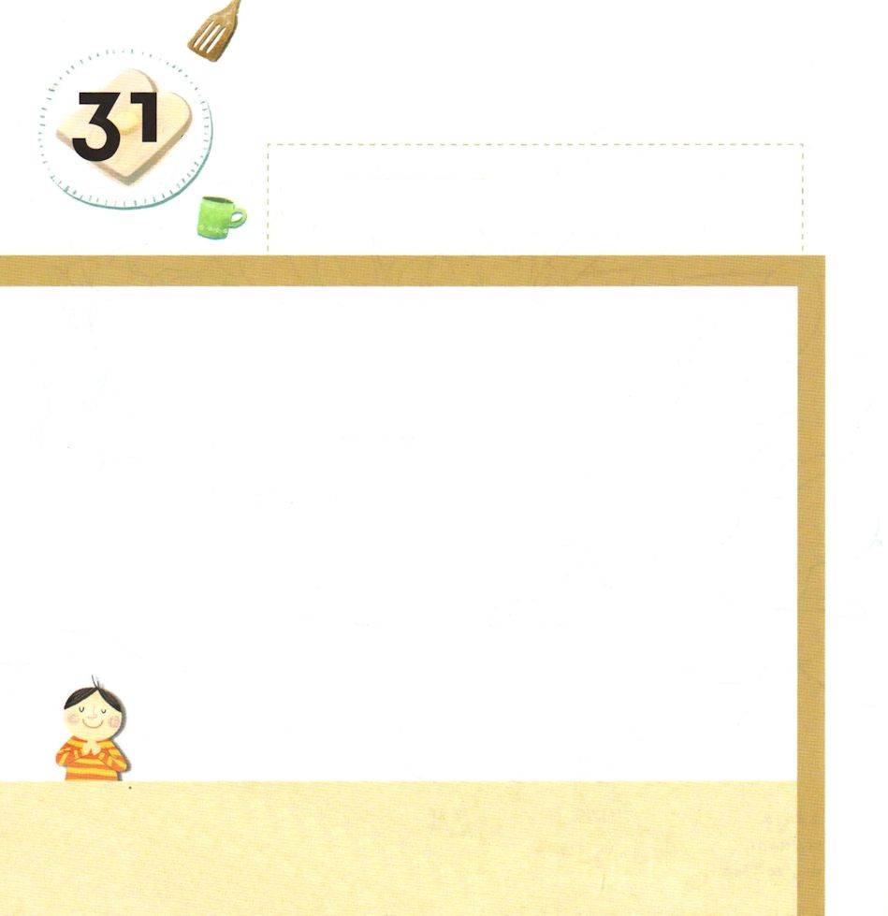

きょうの みことば

詩篇103:22 主をほめたたえよ。すべて造られたものたちよ。主の治められるすべての所で。わがたましいよ。主をほめたたえよ。

どようび

わたしたちは かみさまの しゅくふくを うけた
かみのこどもです。
わたしたちが かみさまを よろこばせる ために
することは かみさまを ほめたたえる ことです。
さんびは かみさまに むかって よろこびや かんしゃを
ひょうげんする ことです。
こころと おもい せいしんを すべて つくして
わたしたちを すくって くださった かみさまに
かんしゃ、 さんび、 えいこうを おささげしましょう。
「しゅを ほめたたえよ。すべて つくられた ものたちよ。
しゅの おさめられる すべての ところで。
わがたましいよ。しゅを ほめたたえよ。」（しへん103:22）

みことばで ともに いてくださる イエスさま！
わたしたちを すくって くださって ありがとうございます。
かみさまに かんしゃ さんび えいこうを おささげします。
イエス・キリストの おなまえによって おいのりします。アーメン

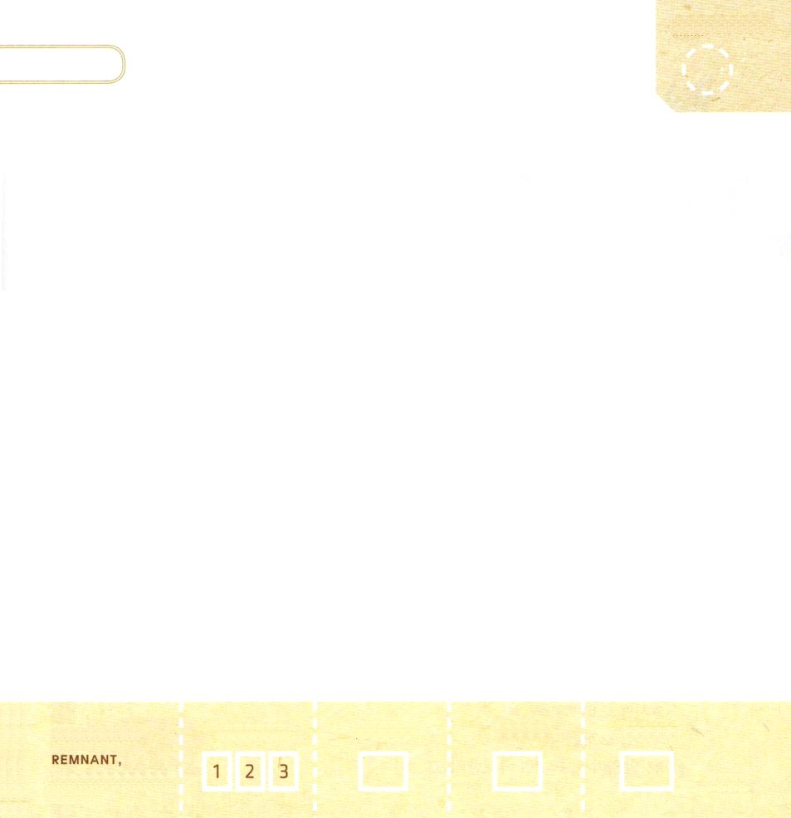
パパと ママと いっしょに うたいましょう

きりつある

まいにち チェックしよう！
ていこくいのり
どくしょ
うんどう
あんしょう

